**НИТУ «МИСИС»**

**Кафедра инженерной кибернетики**

**ОТЧЕТ**

по

**ЛАБОРАТОРНОЙ РАБОТЕ №3**

*«Разработка чат-бота с помощью конструктора для мессенджера Telegram»*

учебная дисциплина

«Методы искусственного интеллекта»

**Студент:** *Ишмухамедов А.А.*

**Группа**:   БПМ-21-1_______

**Преподаватель: Хонер П. Д.**

**Оценка: __________________**

**Дата защиты: _____________**

**2024 г.**

Оглавление

ВВЕДЕНИЕ 3

1. ОПИСАНИЕ ЗАДАЧИ 4

1.1. Основное содержание задачи 4

1.2. Этапы разработки 4

2. ВЫБРАННЫЕ СРЕДСТВА ДЛЯ РАЗРАБОТКИ 8

2.1. Компания Botmother и её продукты 8

3. ИСТОЧНИКИ ИСХОДНЫХ ДАННЫХ 10

4. РЕЗУЛЬТАТЫ 11

5. ВЫВОДЫ 20

ИСТОЧНИКИ 21

ПРИЛОЖЕНИЕ А. Скриншоты структуры бота 22

ПРИЛОЖЕНИЕ Б. Дополнительные примеры работы кнопок бота 28

ВВЕДЕНИЕ

Лабораторная работа направлена на освоение технологии создания чат-ботов для мессенджера Telegram с использованием специализированного инструментария – конструктора Telegram-ботов. Основной целью является выработка у студентов устойчивых начальных навыков разработки виртуальных собеседников, которые упрощают взаимодействие пользователей с цифровыми сервисами.

Чат-бот — это программа, которая автоматизирует выполнение рутинных задач, таких как ответы на вопросы, помощь в поиске информации, обработка запросов и многое другое. Такие решения востребованы в различных областях, включая банковскую сферу, здравоохранение, онлайн-торговлю и образование.

1. ОПИСАНИЕ ЗАДАЧИ
   1. Основное содержание задачи

Основная задача лабораторной работы — создать Telegram-бота с использованием конструктора Botmother [1], который помогает новичкам на криптовалютном рынке. Бот должен включать следующие функции:

* Переход по кнопкам и предоставление заранее подготовленных сообщений.
* Возможность задавать любые тематические вопросы ChatGPT, через обращение по API
* Механизм донатов.
* Обратная связь с моментальной отправкой сообщений.

Исходными данными для бота являются запросы пользователей о криптовалютном рынке. Результатом выполнения задачи станет функциональный бот, способный предоставлять актуальную информацию и решать типовые запросы.

* 1. Этапы разработки

1. **Получение токена**: Токен был сгенерирован в Telegram BotFather [2].
2. **Подключение к Botmother**: Бот интегрирован в платформу через предоставленный токен.
3. **Создание сценария**: Разработан сценарий с глубиной вложенности 5 уровней и возможность свободного общения с моделью ChatGPT-4, а также с возможность поддержать автора через звезды telegram, оставить отзыв и обратиться к оператору с вопросом.
4. **Интеграция API ChatGPT**: Бот обрабатывает пользовательские вопросы через модуль обращения к API. Для подключения использован API-ключ, взятый из платформы RapidAPI [3].
5. **Тестирование**: Проведена проверка работоспособности всех функций. Исправлены недочеты в сценариях.

В процессе разработки возникли сложности с подключением бота через BotFather, а именно из документации не было очевидно, что это отдельный бот от разработчиков Telegram [2], а не сервис BotMother. А также сложность с интеграцией API, так как botmother использует JavaScript в качестве языка программирования, чтобы реализовать пользовательский запрос к API [1].

Был использован модуль пользовательского запроса к API (рис. 1), так как встроенные интеграции доступны только по платной подписке и к платному API ChatGPT. Структура бота представлена скриншотами и деревом вложенности в Приложении А и пример работы бота и ответы бота представлены скриншотами в Приложении Б.

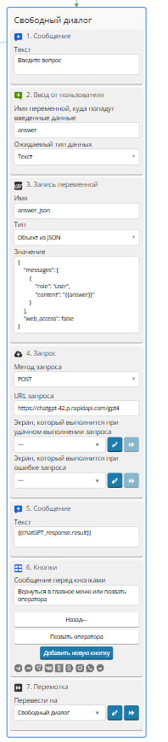

Рис.1. Блок “Свободный диалог” с обращением к API ChatGPT-4

Также был дан базовый настраивающий промпт для модели, чтобы модель понимала контекст промпта: “Ты помощник, который отвечает на вопросы связанные с криптовалютами. Твой собеседник не разбирается в вопросе и слабо разбирается в мире крипторынка и криптовалют. Дай полный, простой и доходчивый ответ. Вот, что спрашивает тебя собеседник…” (рис. 2)



Рис. 2. Настройка компонента “Запрос”

1. ВЫБРАННЫЕ СРЕДСТВА ДЛЯ РАЗРАБОТКИ

Для реализации был использован конструктор Botmother, предоставляющий:

* Визуальный редактор для настройки сценариев.
* Возможность интеграции с API ChatGPT.
* Инструменты аналитики и автоматизации рассылок.

Преимущества Botmother:

* Простота настройки без программирования.
* Мультиплатформенность.
* Готовые шаблоны для быстрого создания решений.

Для реализации интеграции ChatGPT API был выбран RapidAPI. RapidAPI - платформа, которая предоставляет удобный доступ к множеству API, включая API ChatGPT. RapidAPI упрощает интеграцию благодаря единой точке входа, документации и инструментам для мониторинга использования API. RapidApi предоставляет ключ с бесплатными пробными запросами к ChatGPT API.

* 1. Компания Botmother и её продукты

Botmother — это российская платформа для создания чат-ботов, предоставляющая удобные инструменты для пользователей без навыков программирования. Компания предлагает широкий спектр решений для автоматизации взаимодействия в мессенджерах и социальных сетях.

Основные продукты Botmother:

* Конструктор чат-ботов: инструмент для разработки ботов в таких платформах, как Telegram, WhatsApp, и Viber.
* Интеграции с CRM-системами: позволяет подключать ботов к популярным CRM, включая AmoCRM и Bitrix24.
* Платформы для аналитики: инструменты для мониторинга и оценки эффективности работы чат-ботов.
* Рассылки и уведомления: возможности для массовых рассылок и автоматических напоминаний.

Преимущества платформы Botmother:

* Мультиплатформенность: поддержка большинства популярных мессенджеров.
* Визуальный редактор: интуитивно понятный интерфейс для создания сложных сценариев взаимодействия.
* Готовые шаблоны: упрощение разработки за счёт использования предустановленных решений.
* Интеграции: поддержка API для подключения внешних сервисов.
* Аналитические инструменты: для отслеживания эффективности ботов и их взаимодействия с пользователями.

Недостатки Botmother:

* Ограниченная гибкость: сложные сценарии взаимодействия, требующие нестандартной логики, трудно реализуемы без доработки кода.
* Платный доступ: удобные и быстрые интеграции доступны только в платных тарифах
* Ограниченные возможности кастомизации: интерфейс и функции бота зависят от шаблонов и возможностей конструктора.
* Ограничения на масштабируемость

1. ИСТОЧНИКИ ИСХОДНЫХ ДАННЫХ

Было произведено тестирование базовых функций – взаимодействие с API ChatGPT-4, базовые кнопки, отправка отзыва и подключение оператора к чату.

Тестировать API ChatGPT будем на вопросах:

* “Что такое децентрализация?”
* “Что такое аирдроп?”
* “Объясни базовый принцип работы блокчейна и что происходит при отправке криптовалюты с одного кошелька на другой?”

1. РЕЗУЛЬТАТЫ

Была разработан чат-бот @crypto_info_LR3_bot (рис.3) и выполнены все поставленные задачи.

Рис. 3. Приветственное сообщение при запуске бота

На рисунке 4 представлен пример перехода по кнопкам с вложенностью 5.

Рис. 4. Последовательный переход по кнопкам бота.

Результаты тестирования API ChatGPT представлены на рисунках 5, 6, 7.

Рис. 5. Ответ на вопрос “Что такое децентрализация?”

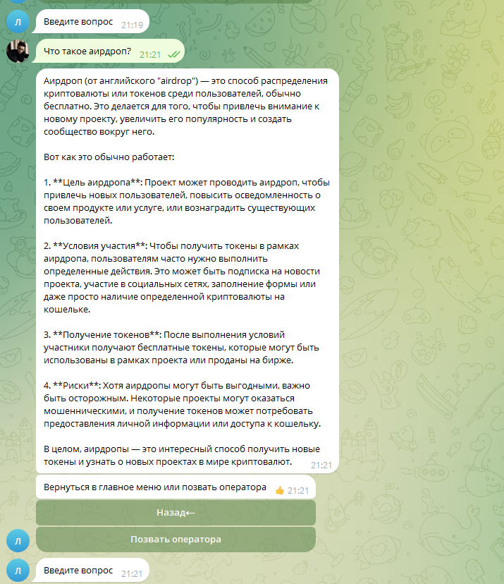

Рис. 6. Ответ на вопрос “Что такое аирдроп?”

Рис. 7. Ответ на вопрос “Объясни базовый принцип работы блокчейна и что происходит при отправке криптовалюты с одного кошелька на другой?”

После того как пользователь оставил отзыв (рис. 8) он отправляется в специальный бот для уведомлений с указанием никнейма пользователя, именем и ссылкой на диалог(рис. 9).

Рис. 8. Пользователь оставил отзыв

Рис. 9. Отзыв приходит в бот для уведомлений

Если пользователя не устроил ответ от ChatGPT то, он может позвать оператора (рис. 10) и получить ответ от оператора, для этого у BotMother предусмотрен отдельный интерфейс (рис. 11), уведомление о необходимости помощи оператора также приходит в отдельный бот для уведомлений (рис. 12)

Рис. 10. Отправка вопрос напрямую оператору

Рис. 11. Специальный интерфейс BotMother для мониторинга диалогов.

Рис. 12. Отправка запроса помощи оператора в боте уведомлений.

Также можно поддержать проект (рис. 13).

Рис. 13. Поддержать автора бота донатом.

Общий вид блоков и модулей, из которых строился бот, можно посмотреть в Приложении А. Весь функционал бота работает исправно и быстро, интегрировать API ChatGPT-4 отличное решение, так как модель отвечает быстро, точно, что расширяет функционал бота и снимает ограничения на заранее отвеченные вопросы через кнопки.

1. ВЫВОДЫ

Заявленные задачи лабораторной работы выполнены в полном объеме. Чат-бот был успешно разработан с использованием конструктора Botmother и интеграции API ChatGPT-4 через платформу RapidAPI. Бот поддерживает переходы по кнопкам, свободное общение с ИИ, сбор обратной связи и возможность донатов.

Конструктор Botmother удобен и эффективен, благодаря интуитивно понятному интерфейсу и встроенным инструментам для создания сценариев. Однако появились сложности с интеграцией, так как встроенная интеграция входит в платный тариф услуг. Несмотря на это, разработка бота была успешно завершена, включая обход ограничений бесплатных возможностей Botmother с помощью дополнительных модулей для работы с API.

Тестирование бота подтвердило его работоспособность. Бот корректно обрабатывает запросы. Особое внимание было уделено написанию базового промпта, который помогает модели ориентироваться на заданную тематику. Это обеспечило высокое качество ответов, подходящее под контекст бота.

В результате проделанной работы был создан функциональный инструмент, который предоставляет полезные возможности для пользователей, особенно для новичков в сфере криптовалют.

ИСТОЧНИКИ

1. Botmother — Конструктор чат-ботов [Электронный ресурс]. URL: https://botmother.ru (дата обращения: 25.11.2024).
2. Документация Telegram Bot API [Электронный ресурс]. URL: https://core.telegram.org/bots/api (дата обращения: 25.11.2024).
3. RapidAPI — Платформа для интеграции API [Электронный ресурс]. URL: https://rapidapi.com/ (дата обращения: 25.11.2024).

ПРИЛОЖЕНИЕ А. Скриншоты структуры бота

Рис. 14. Стартовый экран

Рис. 15. Общие вопросы

Рис. 16. Регистрация на бирже

Рис. 17. Свободный диалог

Рис. 18. Обратная связь

Рис. 19 .Блок схема структуры бота

ПРИЛОЖЕНИЕ Б. Дополнительные примеры работы кнопок бота

Рис. 20. BingX

Рис. 21. Какие риски связана с прохожлдением KYC?

Рис. 22. Litecoin